TREKKING nelle ALPI CARNICHE
30-31 Luglio 1-2-3 Agosto 2014
Da Villasanta con mezzi pubblici fino Forno Avoltri

PRIMO GIORNO
Percorso : Pierabec 1032mt.- Passo Giramondo1971mt.- Malga Volaia Alta 1709mt.
Dislivello : 990mt.in salita – 350mt. in discesa
Difficoltà : E/Escursionistico
Tempo totale : 4 ore

SECONDO GIORNO
Percorso : Malga Volaia Alta 1709mt.- Passo di Volaia 1977mt. - Rifugio Lamberteghi- Romanin 1970mt.- Salita al Monte Coglians 2780mt.- Forcella Monumenz 2307mt.- Rifugio Marinelli 2111mt.
Dislivello : 600mt. in salita - 300mt. in discesa
Difficoltà:E/Escursionistico
Tempo totale : 6 ore

TERZO GIORNO
Percorso :Rifugio Marinelli 2111mt. – Laghetto di Plota 1964mt.- Casera Collinetta di Sopra 1641mt.- Rifugio al Valico 1360mt. di Monte Croce Carnico
Dislivello : 100mt.in salita – 900mt. in discesa
Difficoltà : E/Escursionistico
Tempo totale : 4 ore

QUARTO GIORNO
Percorso : Passo Monte Croce Carnico 1360 mt.- Ricovero casera Pal Grande di Sopra 1705mt. – Passo di Pal Grande 1760mt. – Ricovero Casera Pramosio Alta 1950mt. – Rifugio Casera Pramosio Bassa 1521mt.
Dislivello : 1000mt.in salita – 700mt. in discesa
Difficoltà:E/Escursionistica
Tempo totale : 7 ore

QUINTO GIORNO
Percorso : Rifugio Casera Pramosio Bassa 1521mt.- Timau 830mt.
Dislivello: 700mt. in discesa
Difficoltà: E/Escursionistico
Tempo totale: 2 ore
Note : da Timau rientro a Villasanta con mezzi pubblici.
Visita turistica al capoluogo della Carnia : Tolmezzo

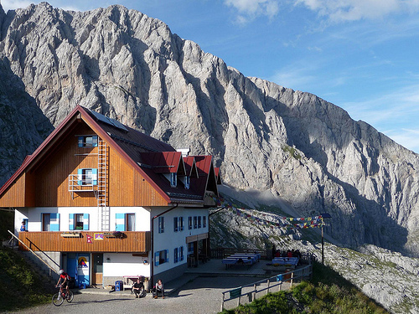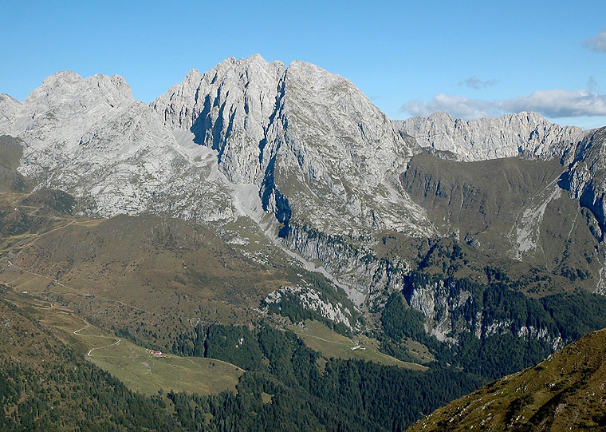
Rifugio Marinelli 2111mt. Monte Coglians 2780 mt.

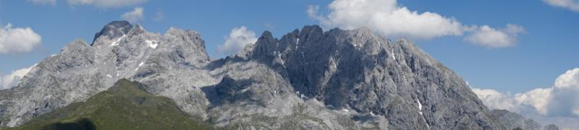
Panorama Alpi Carniche

Quest’anno per il trekking estivo abbiamo scelto di tornare a est della nostra penisola al confine con l’Austria e molto vicini alla Slovenia: nelle Alpi Carniche,in Carnia.
Le Alpi Cariche si dividono in due settori: la Catena carnica principale,lunga un centinaio di km che si protende in direzione ovest-est da San Candido (Val Pusteria)fino a Coccau,poco oltre Tarvisio e i gruppi meridionali che sono stretti tra la catena principale e le varie valli solcate dal corso dei fiumi Piave,Tagliamento e Fella. La catena principale è divisa in due settori dal Passo di Monte Croce Carnico (1360mt.):la catena carnica occidentale e la Catena carnica orientale. Tutta la zona è caratterizzata da quote relativamente modeste ,la vetta più alta è il Monte Coglians (2780mt.),ma le montagne si presentano spesso possenti e selvagge.
Il Monte Coglians 2780mt.,con l’adiacente Creta da Cjanevate forma il più imponente gruppo montuoso .Per la sua altezza,la facilità dell’accesso e gli ottimi rifugi posti su ogni versante rimane la vetta più frequentata della Catena Carnica.
Il panorama che si ammira dalla vetta è tra i più grandiosi delle Alpi Orientali.
Le rocce antichissime (la conformazione geologica comprende alcune delle formazioni rocciose più antiche delle alpi e una successione stratificata che racconta una storia iniziata quasi 400milioni di anni fa …),i profumi di una vegetazione continuamente mutevole (numerose varietà di specie botaniche …),gli orizzonti ampi e le chiare bastionate di calcare che precipitano nel mare verde dei prati:cinque giorni di cammino per assaporare il percorso escursionistico più vario delle Alpi Carniche.
Un territorio ideale per gli amanti del trekking,valorizzato da una rete di sentieri ben segnalati, dall’esistenza di numerosi rifugi e di malghe con servizio agrituristico e da una presenza costante dell’uomo assolutamente non invasiva.

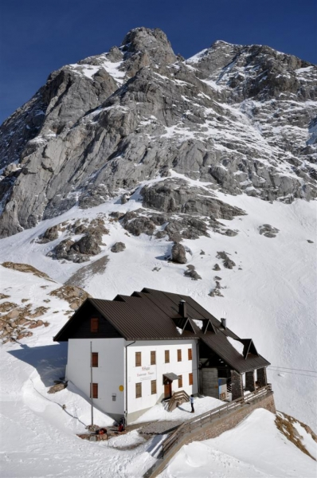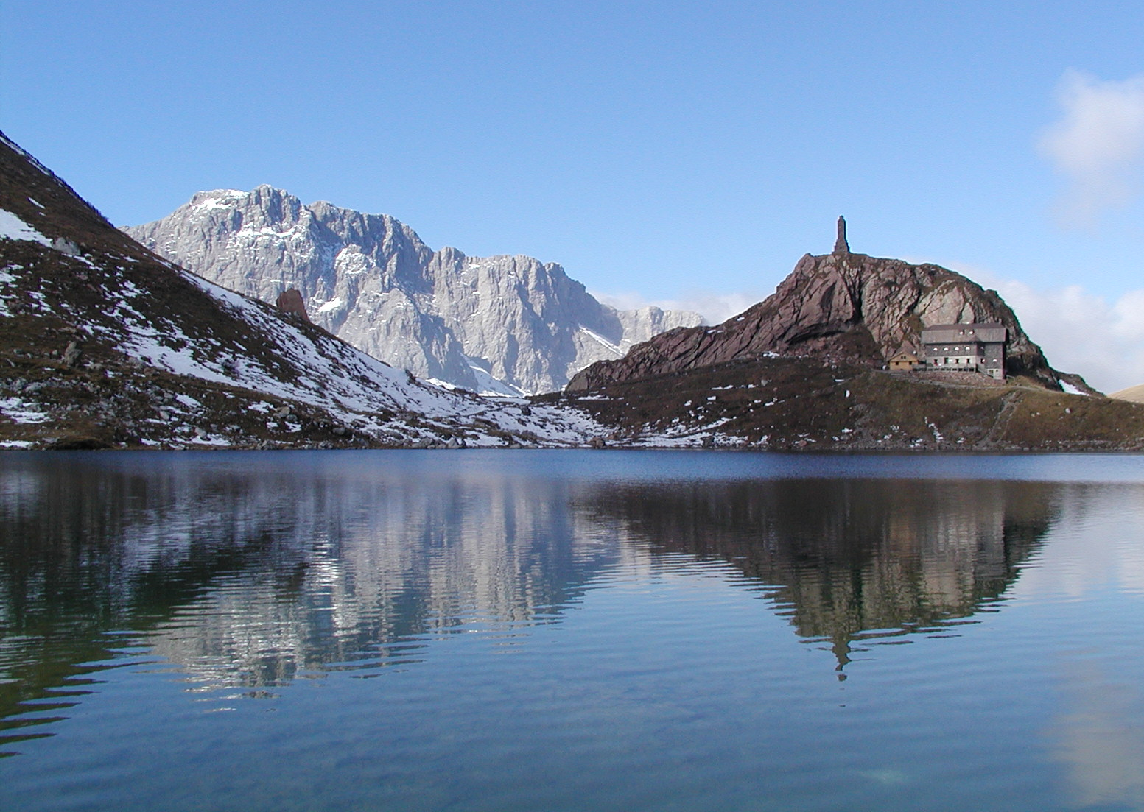
Rifugio Lamberteghi Romanin 1970 mt. Conca del Lago di Volaia

